به نام خدا

دانشگاه تهران

پردیس دانشکده‌های فنی

دانشکده برق و کامپیوتر



آزمایشگاه پایگاه‌داده

دستورکار شماره 2

شماره دانشجویی

810196443

**فروردین ۱۴۰۰**

**هومان چمنی**

# گزارش فعالیت‌های انجام شده

**بخش اول:**

این بخش توضیح خاصی نداشته و صرفا مراحل گفته شده در بخش مقدمه به ترتیب اجرا شده است. عکس زیر نتیجه‌ای از صفحه Swagger بخش مقدمه بوده که یک درخواست از نوع Post ارسال شده است و نتیجه آن قابل مشاهده است.

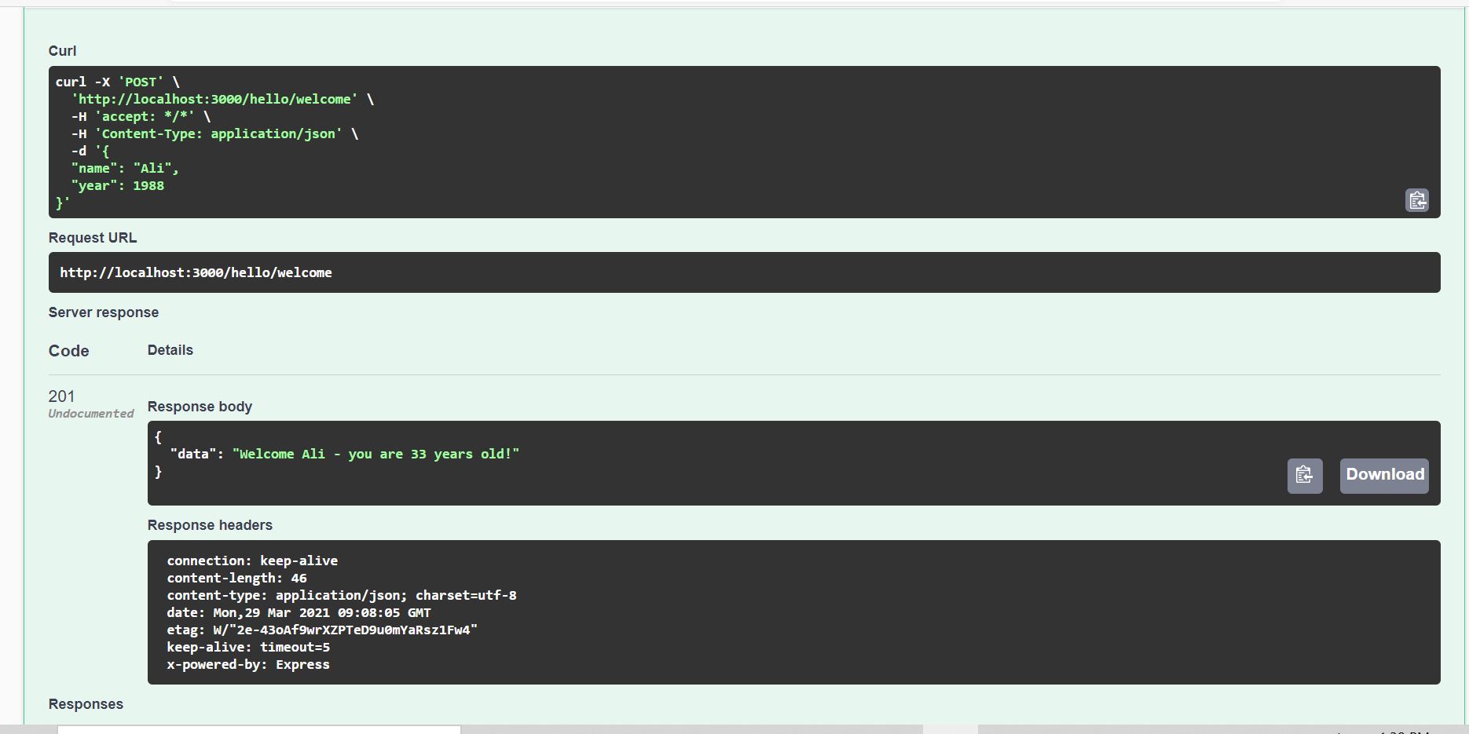

همچین آدرس مخزن آزمایش ۲ پایگاه‌داده به صورت [repo link](https://gitlab.com/hoomch/database-lab/-/tree/master/dblab2) بوده و شناسه کامیت که مربوط به اتمام بخش اول از دستور کار می‌باشد نیز به صورت bbc9e856b42851ced475328dd568c7fc703d064e می‌باشد.

**بخش دوم:**

قابلیت‌های در نظر گرفته شده:

|  |  |  |  |
| --- | --- | --- | --- |
| ردیف | کاربر | امکانات | متدها |
| ۱ | کارفرما | کارفرما می‌تواند سفارش یک پروژه را ثبت و آنرا ویرایش کند. | Get – Post – Put - Delete |
| ۲ | فریلنسر | فریلنسر می‌تواند ثبت‌نام کرده و رزومه خود را بروزرسانی کند. | Get – Post – Put - Delete |
| ۳ | فریلنسر | فریلنسر می‌تواند پروژه‌های کاری را جستجو و برای آنان درخواست ارسال کند. | Get – Post – Put - Delete |
| ۴ | کارفرما | کارفرما می‌تواند از طریق درگاه پرداخت بانکی اکانت خود را شارژ کرده تا هزینه پروژه ها از آن راه تامین شود. | Get – Post – Put - Delete |

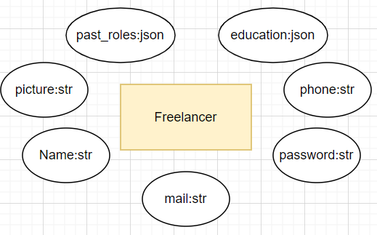

|  |  |  |  |
| --- | --- | --- | --- |
| خروجی‌‌ها | توضیح و ورودی | متد‌ها | قابلیت |
| کد ۲۰۰ : برگرداندن اطلاعات freelancer مذکور  کد ۴۰۴ : (خطا) یافته نشدن freelancer مذکور  کد ۴۰۰: (خطا) سینتکس درخواست مشکل دارد | گرفتن اطلاعات یک فریلنسر با استفاده از fid که به صورت freelancer/fid درخواست زده می‌شود. | Get | ثبت‌نام  فریلنسر  در  سیستم  /freelancer |
| کد ۲۰۰ : برگرداندن پیغام موفقیت  کد ۴۰۰ : (خطا)سینتکس (یا همان ساختار) درخواست مشکل دارد | تعریف یک فریلنسر جدید با استفاده از خود فریلنسر که به صورت freelancer/ درخواست زده می‌شود. | Post |
| کد ۲۰۰ : برگرداندن پیغام موفقیت  کد ۴۰۴ : (خطا) یافته نشدن freelancer مذکور  کد ۴۰۰: (خطا) سینتکس درخواست مشکل دارد | ادیت اطلاعات یک فریلنسر با استفاده از fid که به صورت freelancer/fid درخواست زده می‌شود. | Put |
| کد ۲۰۰ : برگرداندن پیغام موفقیت  کد ۴۰۴ : (خطا) یافته نشدن freelancer مذکور  کد ۴۰۰: (خطا) سینتکس درخواست مشکل دارد | حذف یک فریلنسر با استفاده از fid که به صورت freelancer/fid درخواست زده می‌شود. | Delete |

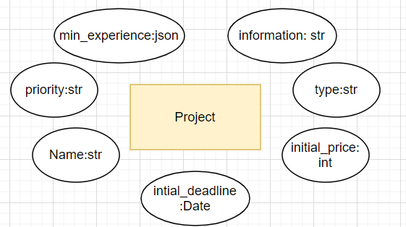

|  |  |  |  |
| --- | --- | --- | --- |
| خروجی‌‌ها | توضیح و ورودی | متد‌ها | قابلیت |
| کد ۲۰۰ : برگرداندن اطلاعات project مذکور  کد ۴۰۴ : (خطا) یافته نشدن project مذکور  کد ۴۰۰: (خطا) سینتکس درخواست مشکل دارد | گرفتن اطلاعات یک پروژه با استفاده از pid و tidکه به صورت tid/projects/pid درخواست زده می‌شود. | Get | ثبت پروژه در سیستم توسط کارفرما  /taskmaster/  {tid} |
| کد ۲۰۰ : برگرداندن پیغام موفقیت  کد ۴۰۰ : (خطا)سینتکس (یا همان ساختار) درخواست مشکل دارد | تعریف یک پروژه جدید با استفاده از آیدی کارفرما (tid) و اطلاعات پروژه جدید که به صورت tid/projects درخواست زده می‌شود. | Post |
| کد ۲۰۰ : برگرداندن پیغام موفقیت  کد ۴۰۴ : (خطا) یافته نشدن project مذکور  کد ۴۰۰: (خطا) سینتکس درخواست مشکل دارد | ادیت اطلاعات یک پروژه با استفاده از pid و tid و داده جدید صورت tid/projects/pid درخواست زده می‌شود. | Put |
| کد ۲۰۰ : برگرداندن پیغام موفقیت  کد ۴۰۴ : (خطا) یافته نشدن project مذکور  کد ۴۰۰: (خطا) سینتکس درخواست مشکل دارد | حذف یک پروژه با استفاده از pid و tid که به صورت tid/projects/pid درخواست زده می‌شود. | Delete |

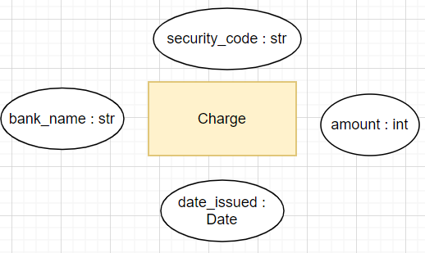

|  |  |  |  |
| --- | --- | --- | --- |
| خروجی‌‌ها | توضیح و ورودی | متد‌ها | قابلیت |
| کد ۲۰۰ : برگرداندن اطلاعات تراکنش مذکور  کد ۴۰۴ : (خطا) یافته نشدن تراکنش مذکور  کد ۴۰۰: (خطا) سینتکس درخواست مشکل دارد | گرفتن اطلاعات یک تراکنش با استفاده از cid و tidکه به صورت tid/charges/cid درخواست زده می‌شود. | Get | شارژ اکانت توسط کارفرما  /taskmaster/  {tid} |
| کد ۲۰۰ : برگرداندن پیغام موفقیت  کد ۴۰۰ : (خطا)سینتکس (یا همان ساختار) درخواست مشکل دارد | ایجاد یک تراکنش جدید با استفاده از آیدی کارفرما (tid) و اطلاعات تراکنش جدید که به صورت tid/charges درخواست زده می‌شود. | Post |
| کد ۲۰۰ : برگرداندن پیغام موفقیت  کد ۴۰۴ : (خطا) یافته نشدن تراکنش مذکور  کد ۴۰۰: (خطا) سینتکس درخواست مشکل دارد | ادیت اطلاعات یک تراکنش با استفاده از cid و tid و داده جدید صورت tid/charges/cid درخواست زده می‌شود. | Put |
| کد ۲۰۰ : برگرداندن پیغام موفقیت  کد ۴۰۴ : (خطا) یافته نشدن تراکنش مذکور  کد ۴۰۰: (خطا) سینتکس درخواست مشکل دارد | حذف یک تراکنش با استفاده از cid و tid که به صورت tid/charges/cid درخواست زده می‌شود. | Delete |

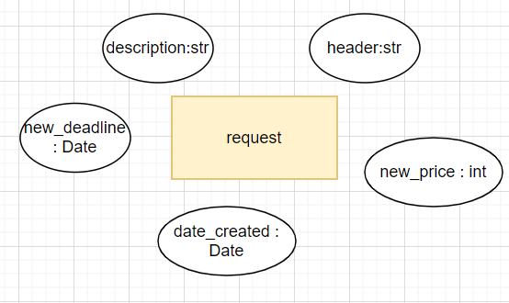

|  |  |  |  |
| --- | --- | --- | --- |
| خروجی‌‌ها | توضیح و ورودی | متد‌ها | قابلیت |
| کد ۲۰۰ : برگرداندن اطلاعات request مذکور  کد ۴۰۴ : (خطا) یافته نشدن request مذکور  کد ۴۰۰: (خطا) سینتکس درخواست مشکل دارد | گرفتن اطلاعات یک درخواست با استفاده از rid و fidکه به صورت fid/reqs/rid درخواست زده می‌شود. | Get | ارسال درخواست توسط فریلنسر  /freelancer/  {fid} |
| کد ۲۰۰ : برگرداندن پیغام موفقیت  کد ۴۰۰ : (خطا)سینتکس (یا همان ساختار) درخواست مشکل دارد | ایجاد یک درخواست جدید با استفاده از آیدی فریلنسر (fid) و اطلاعات درخواست جدید که به صورت fid/reqs درخواست زده می‌شود. | Post |
| کد ۲۰۰ : برگرداندن پیغام موفقیت  کد ۴۰۴ : (خطا) یافته نشدن request مذکور  کد ۴۰۰: (خطا) سینتکس درخواست مشکل دارد | ادیت اطلاعات یک درخواست با استفاده از rid و fid و داده جدید صورت fid/reqs/rid درخواست زده می‌شود. | Put |
| کد ۲۰۰ : برگرداندن پیغام موفقیت  کد ۴۰۴ : (خطا) یافته نشدن request مذکور  کد ۴۰۰: (خطا) سینتکس درخواست مشکل دارد | حذف یک درخواست با استفاده از rid و fid که به صورت fid/reqs/rid درخواست زده می‌شود. | Delete |

**بخش سوم:**

پس از انجام دادن مراحل طبق توضیحاتی که در سایت مذکور داده شده بود (البته مشکلات متعددی وجود داشت و کد نیاز به دیباگ داشت!) برای تست کردن کد از طریق Swagger ابتدا یک user که نام آن Houmaan است تعریف کرده و آیدی آن ۱ شد. سپس دو ژانر به نام‌های action با آیدی ۱ و adventure با آیدی ۲ تعریف کردم و در آخر نیز یک کتاب با نام Witcher که متعلق به Houmaan بوده و دو ژانر مذکور را دارا می‌باشد با استفاده از متد post تعریف کردم. شکل‌های زیر نتیجه را نشان می‌دهند:

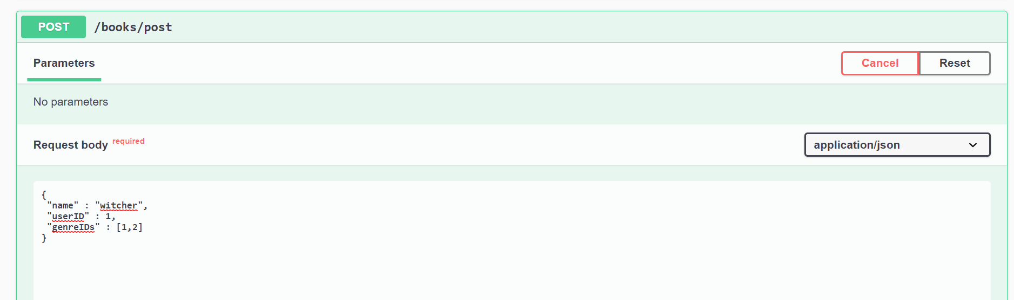

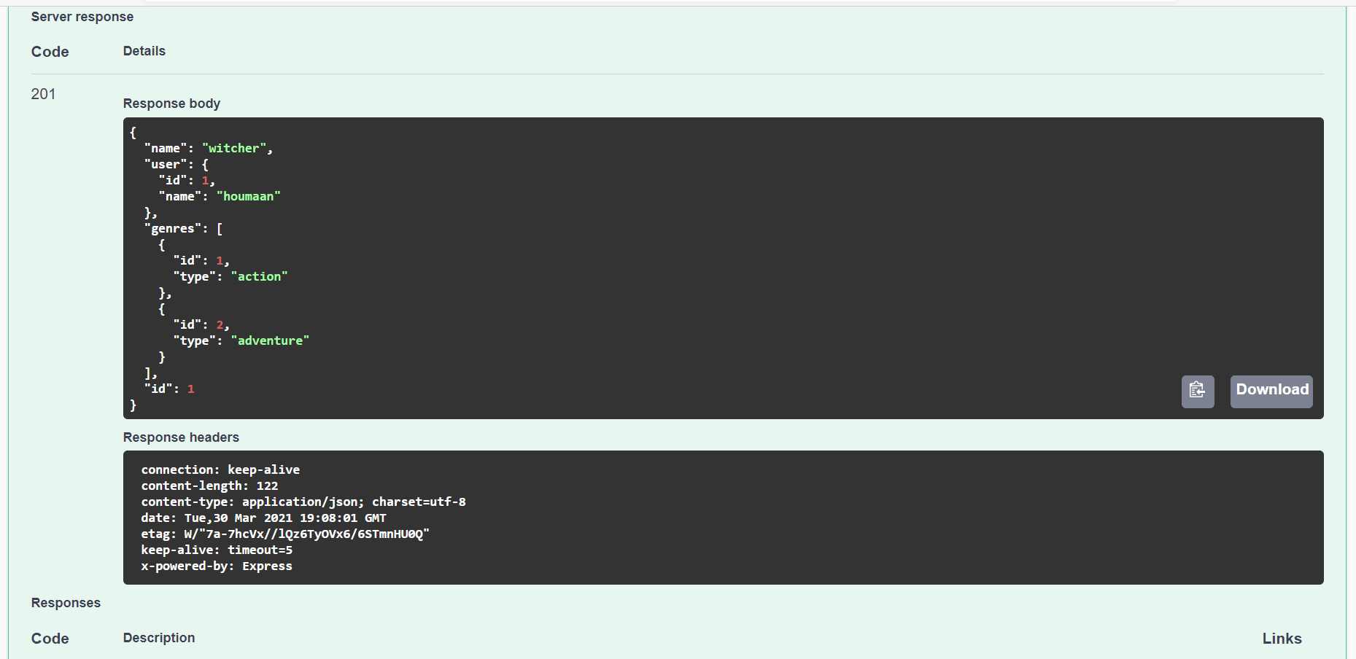

شکل زیر نیز نتیجه باز کردن فایل db.sqlite درون dbeaver می‌باشد که نشان می‌دهد user ما به درستی ساخته شده است:

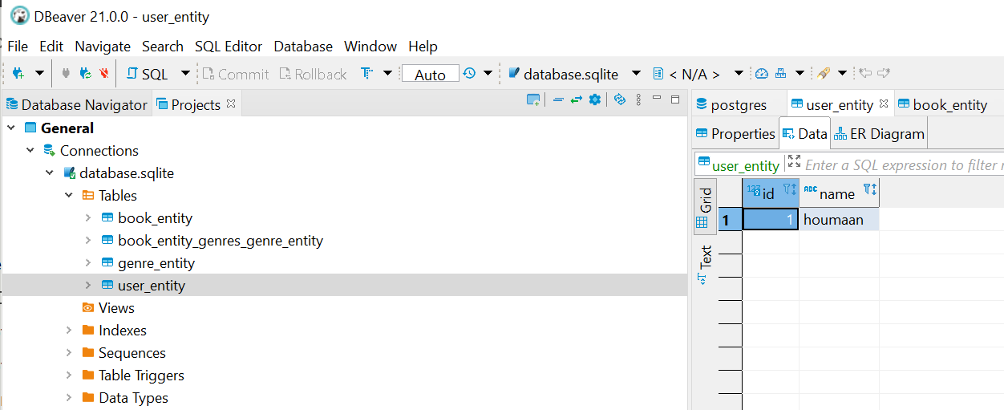

**بخش چهارم:**

پس از انجام دادن مراحل اضافه کردن متد‌های Put و Delete به سه عنصر books,genre,user و ران کردن دوباره پروژه همان‌طور که در عکس زیر مشاهده می‌شود قابلیت‌های هر سه entity کامل شده‌اند (فایل ormconfig نیز طبق دستور کار آپدیت شده و موارد در دیتابیس postgres نیز بررسی شده‌اند):

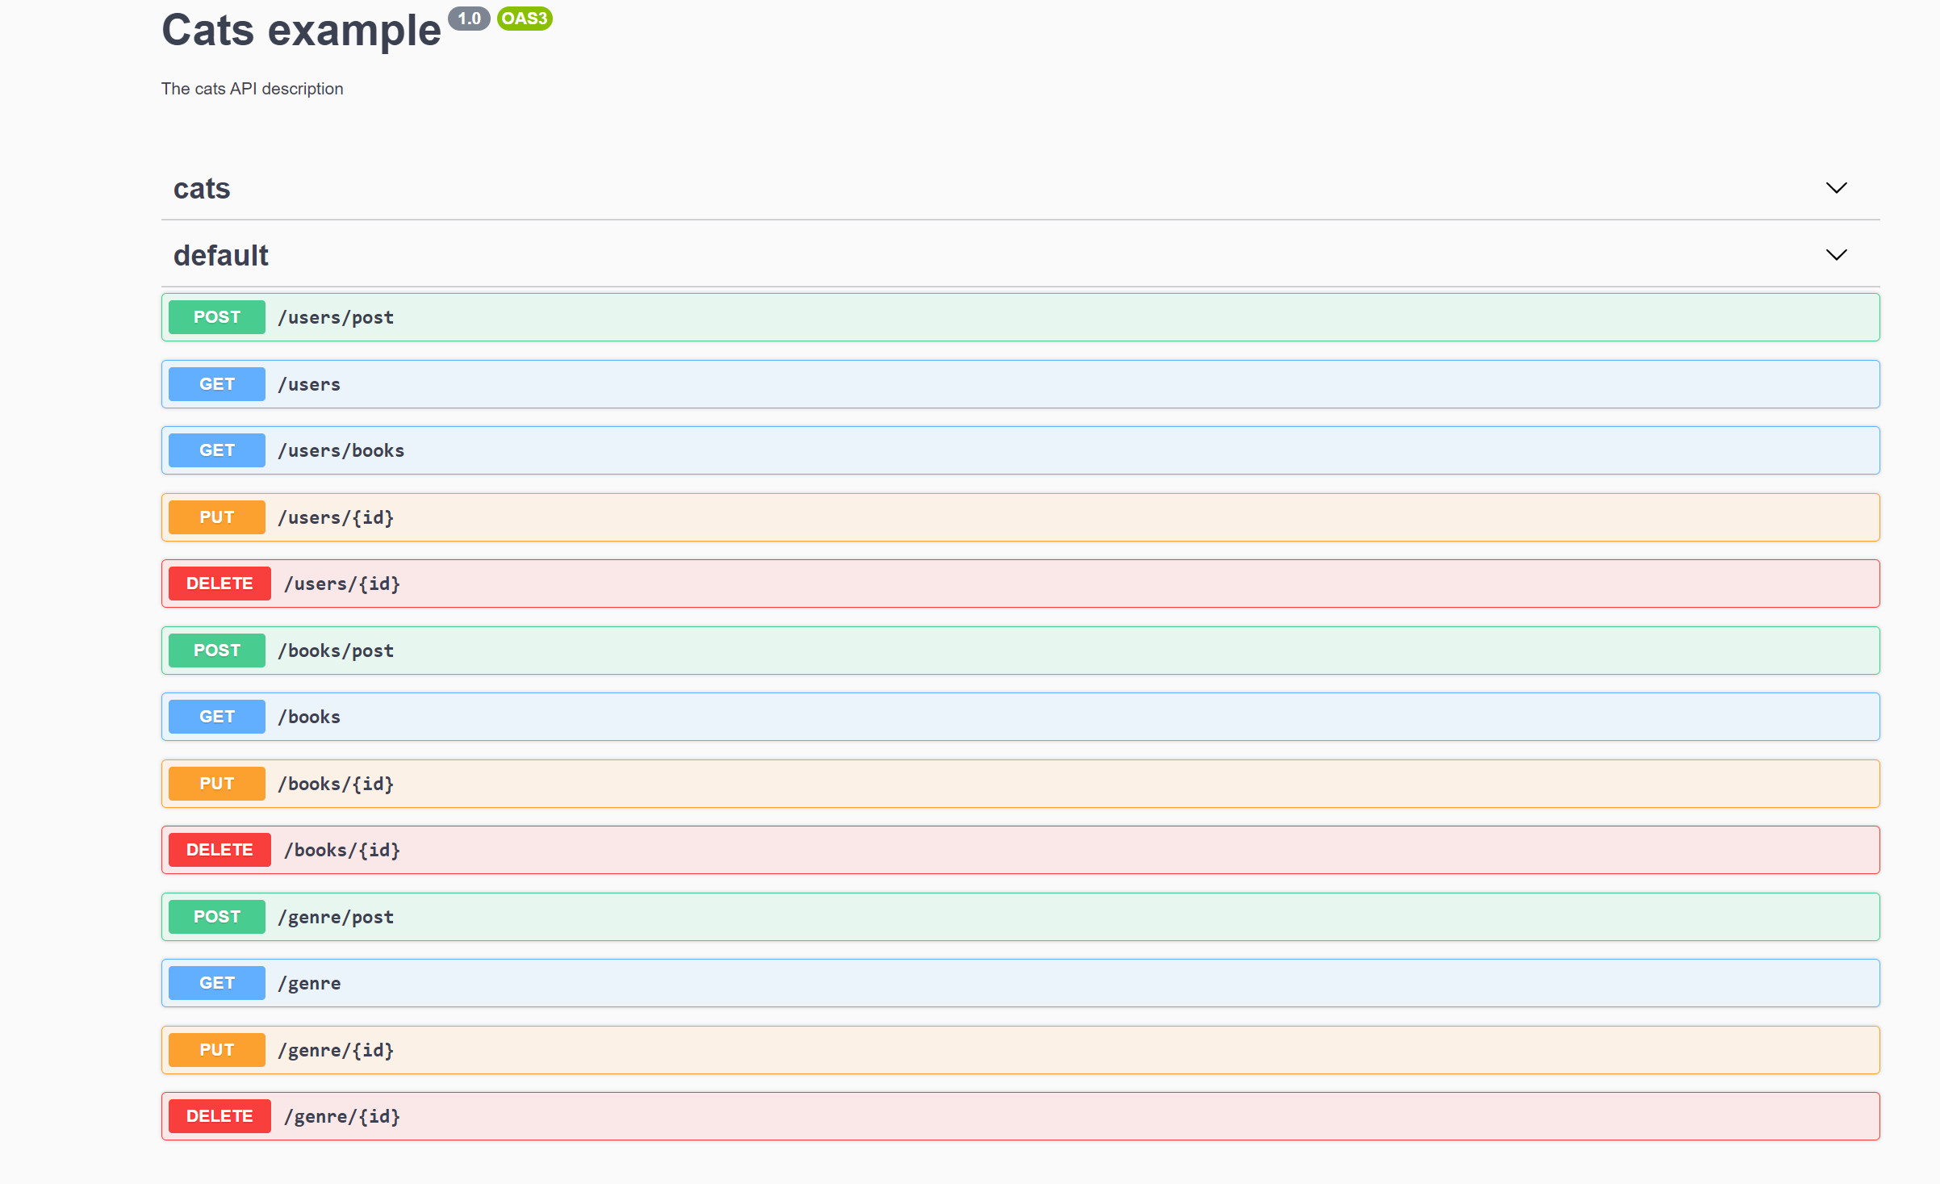

حال با استفاده از متد Put می‌خواهیم اولین ژانر خود را عوض کنیم. در بدنه درخواست آیدی را برابر ۱ قرار داده و تایپ جدید را هم new_action می‌گذاریم که جای تایپ قبلی که action بود (در شکل بخش سوم مشخص است) ثبت شود.

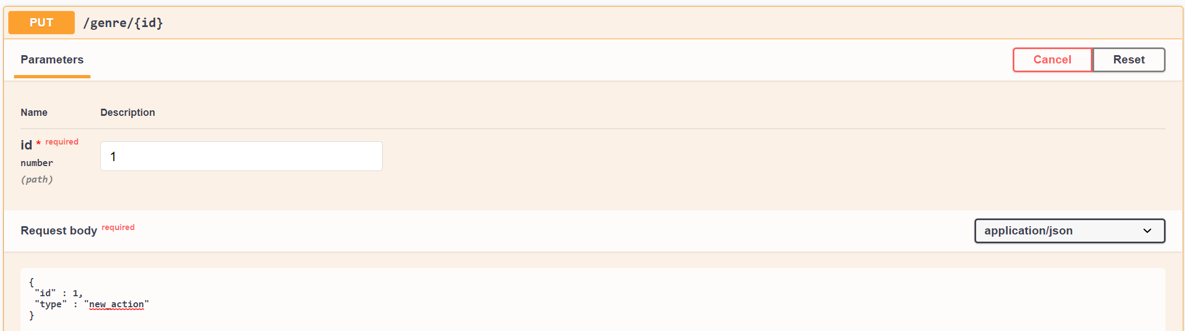

اگر پس از دستور بالا دوباره تمام ژانر‌ها را با دستور Get دریافت کنیم مشخص می‌شود که تایپ ژانر با آیدی ۱ عوض شده است:

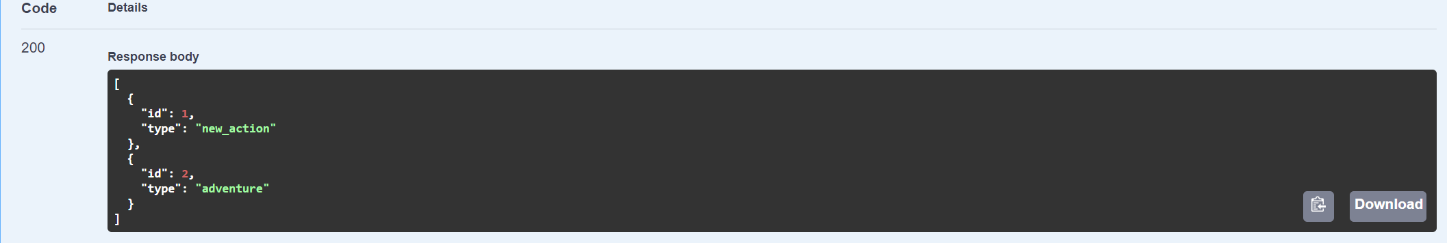

شک

شکل زیر نیز مربوط به Dbeaver می‌باشد که پس از متصل کردن کد به postgres و ساختن یک user مانند قبل به نام houmaan مشاهده می‌شود که این user به درستی در دیتابیس ذخیره شده است.

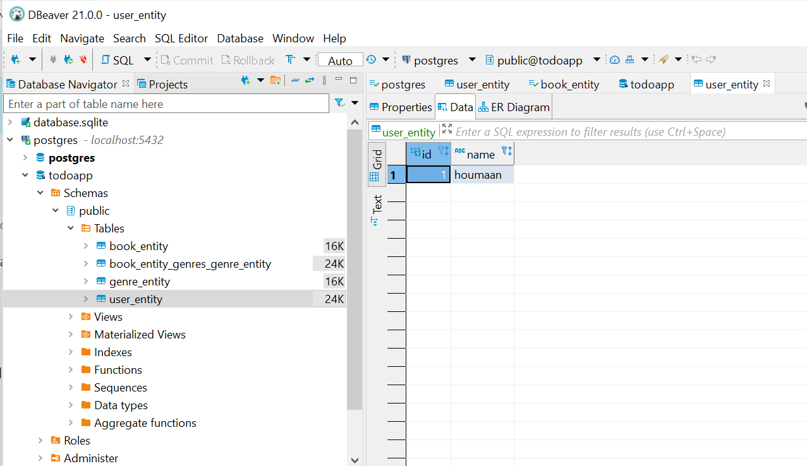

# مشکلات و توضیحات تکمیلی

به نظرم اصلی ت

# آنچه آموختم

* نحوه استفاده از با dbeaver به منظور کار کردن با پستگرس

**زیس**